COMUNICATO STAMPA
CORONAVIRUS: NELL’ULTIMA SETTIMANA SCENDONO CONTAGI (-8,9%), TERAPIE INTENSIVE (-10,5%), RICOVERI ORDINARI (-6,1%) E DECESSI (-7%).
TERZA DOSE: SCOPERTE QUASI 2,7 MLN DI PERSONE.
QUARTA DOSE AL RALENTI: SOLO 133 MILA SOMMINISTRAZIONI A IMMUNOCOMPROMESSI (16,9%) E MENO DI 250 MILA AGLI ALTRI FRAGILI (5,6%).
CIRCOLAZIONE VIRALE ELEVATA: MANTENERE MASCHERINE AL CHIUSO.
IL MONITORAGGIO DELLA FONDAZIONE GIMBE RILEVA, NELLA SETTIMANA 27 APRILE-3 MAGGIO, UNA DIMINUZIONE DEI NUOVI CASI CHE SCENDONO SOTTO QUOTA 400 MILA. SOLO IN 5 PROVINCE L’INCIDENZA SUPERA 1.000 CASI PER 100.000 ABITANTI. IN DISCESA GLI INDICATORI OSPEDALIERI E I DECESSI (962). INVARIATE LE PERCENTUALI DI CHI HA RICEVUTO ALMENO UNA DOSE DI VACCINO (88,1% DELLA PLATEA) E DI CHI HA COMPLETATO IL CICLO VACCINALE (86,5%). 6,89 MILIONI I NON VACCINATI, DI CUI 2,79 MILIONI DI GUARITI PROTETTI SOLO TEMPORANEAMENTE. 8,32 MILIONI LE PERSONE CHE NON HANNO ANCORA RICEVUTO LA TERZA DOSE DI CUI 5,65 MILIONI DI GUARITI CHE NON POSSONO RICEVERLA NELL’IMMEDIATO. NETTE DIFFERENZE REGIONALI DEI TASSI DI COPERTURA PER LE QUARTE DOSI NEGLI IMMUNOCOMPROMESSI (DAL 2,9% DEL MOLISE AL 57,1% DEL PIEMONTE) E PER GLI ALTRI FRAGILI (DALL’1,6% DELLA CALABRIA ALL’11,1% DELL’EMILIA-ROMAGNA). CIRCOLAZIONE DEL VIRUS ELEVATA E AMPIAMENTE SOTTOSTIMATA: FONDAMENTALE CONTINUARE AD UTILIZZARE LE MASCHERINE AL CHIUSO.
5 maggio 2022 - Fondazione GIMBE, Bologna
Il monitoraggio indipendente della Fondazione GIMBE rileva nella settimana 27 aprile-3 maggio 2022, rispetto alla precedente, una diminuzione di nuovi casi (394.945 vs 433.321) (figura 1) e dei decessi (962 vs 1.034) (figura 2). In calo anche i casi attualmente positivi (1.199.960 vs 1.234.976), le persone in isolamento domiciliare (1.189.899 vs 1.224.239), i ricoveri con sintomi (9.695 vs 10.328) e le terapie intensive (366 vs 409) (figura 3). In dettaglio, rispetto alla settimana precedente, si registrano le seguenti variazioni:
- Decessi: 962 (-7%), di cui 98 riferiti a periodi precedenti
- Terapia intensiva: -43 (-10,5%)
- Ricoverati con sintomi: -633 (-6,1%)
- Isolamento domiciliare: -34.340 (-2,8%)
- Nuovi casi: 394.945 (-8,9%)
- Casi attualmente positivi: -35.016 (-2,8%)
Nuovi casi. «Dopo il rimbalzo della scorsa settimana – dichiara Nino Cartabellotta, Presidente della Fondazione GIMBE – tornano a scendere i nuovi casi settimanali (-8,9%), che si attestano a quota 395 mila con una media mobile a 7 giorni di 56 mila casi giornalieri, a fronte di un numero stabile di tamponi totali» (figura 4). Nella settimana 27 aprile-3 maggio in 18 Regioni si rileva una riduzione percentuale dei nuovi casi (dal -0,7% del Veneto al -18% del Lazio), mentre si registra un incremento Lombardia (+0,7%), Friuli-Venezia Giulia (+5%) e Piemonte (+7,4%) (tabella 1). Rispetto alla settimana precedente, in 24 Province si rileva un aumento percentuale dei nuovi casi, in 83 una riduzione. L’incidenza supera i 500 casi per 100.000 abitanti in 92 Province, di cui 5 registrano oltre 1.000 casi per 100.000 abitanti: Chieti (1.132), Ascoli Piceno (1.092), Teramo (1.061), Pescara (1.027) e Avellino (1.013) (tabella 2).
Testing. Rimane sostanzialmente stabile il numero dei tamponi totali (+0,7%): da 2.563.195 della settimana 20-26 aprile a 2.581.456 della settimana 27 aprile-3 maggio. In particolare i tamponi rapidi sono diminuiti dello 0,4% (-8.034), mentre quelli molecolari sono aumentati del 5,5% (+26.295) (figura 5). La media mobile a 7 giorni del tasso di positività è stabile al 12,8% per i tamponi molecolari e si riduce dal 18,2% al 16% per gli antigenici rapidi (figura 6).
Ospedalizzazioni. «Sul fronte degli ospedali – afferma Marco Mosti, Direttore Operativo della Fondazione GIMBE – il numero dei posti letto occupati da pazienti COVID scende ancora in terapia intensiva (-10,5%) e, dopo la battuta di arresto della scorsa settimana, anche in area medica (-6,1%)». In dettaglio in area critica al 3 maggio si registrano 366 posti letto occupati; in area medica, invece, dopo il picco di 10.328 registrato il 26 aprile, i posti letto COVID sono scesi a quota 9.695 il 3 maggio (figura 7). Al 3 maggio il tasso nazionale di occupazione da parte di pazienti COVID è del 15% in area medica e 3,9% in area critica. 14 Regioni superano la soglia del 15% in area medica, con l’Umbria che raggiunge il 33,2%, mentre tutte le Regioni si collocano sotto la soglia del 10% per l’area critica (figura 8). «Il numero degli ingressi giornalieri in terapia intensiva – puntualizza Mosti – rimane stabile rispetto alla settimana precedente con una media mobile a 7 giorni di 37 ingressi/die» (figura 9).
Decessi. Si registra un lieve calo sul fronte dei decessi: 962 negli ultimi 7 giorni (di cui 98 riferiti a periodi precedenti), con una media di 137 al giorno rispetto ai 148 della settimana precedente.
Vaccini: somministrazioni. Al 4 maggio (aggiornamento ore 06.16) l’88,1% della platea (n. 50.764.193) ha ricevuto almeno una dose di vaccino (+14.327 rispetto alla settimana precedente) e l’86,5% (n. 49.861.690) ha completato il ciclo vaccinale (+33.227 rispetto alla settimana precedente).
Vaccini: nuovi vaccinati. Nella settimana 27 aprile-3 maggio si riduce ancora il numero di nuovi vaccinati: 5.982 rispetto ai 6.408 della settimana precedente (-6,6%). Di questi il 34,3% è rappresentato dalla fascia 5-11 anni: 2.054, con un incremento del 10,5% rispetto alla settimana precedente. Torna a scendere tra gli over 50, più a rischio di malattia grave, il numero di nuovi vaccinati che si attesta a quota 1.659 (-16,4% rispetto alla settimana precedente) (figura 10).
Vaccini: persone non vaccinate. Al 4 maggio (aggiornamento ore 06.16) sono 6,89 milioni le persone di età superiore a 5 anni che non hanno ricevuto nemmeno una dose di vaccino (figure 11 e 12), di cui:
- 4,10 milioni attualmente vaccinabili, pari al 7,1% della platea con nette differenze regionali: dal 4,1% della Provincia Autonoma di Trento al 10,4% della Calabria;
- 2,79 milioni temporaneamente protette in quanto guarite da COVID-19 da meno di 180 giorni, pari al 4,8% della platea con nette differenze regionali: dal 2,7% del Molise al 10,7% della Provincia Autonoma di Bolzano.
Vaccini: fascia 5-11 anni. Al 4 maggio (aggiornamento ore 06.16) nella fascia 5-11 anni sono state somministrate 2.565.365 dosi: 1.385.060 hanno ricevuto almeno 1 dose di vaccino (di cui 1.256.311 hanno completato il ciclo vaccinale), con un tasso di copertura nazionale al 37,9% con nette differenze regionali: dal 20,6% della Provincia Autonoma di Bolzano al 53,7% della Puglia (figura 13).
Vaccini: terza dose. Al 4 maggio (aggiornamento ore 06.16) sono state somministrate 39.366.413 terze dosi con una media mobile a 7 giorni di 10.932 somministrazioni al giorno. In base alla platea ufficiale (n. 47.689.593), aggiornata al 29 aprile, il tasso di copertura nazionale per le terze dosi è dell’82,5% con nette differenze regionali: dal 76,9% della Sicilia all’86,6% della Valle D'Aosta. Sono 8,32 milioni le persone che non hanno ancora ricevuto la dose booster (figure 14 e 15), di cui:
- 2,68 milioni possono riceverla subito, pari al 5,6% della platea con nette differenze regionali: dal 2,9% dell’Umbria al 10,6% della Provincia Autonoma di Bolzano;
- 5,65 milioni non possono riceverla nell’immediato in quanto guarite da meno di 120 giorni, pari all’11,8% della platea con nette differenze regionali: dal 7,9% della Valle D’Aosta al 14,8% dell’Umbria.
Vaccini: quarta dose persone immunocompromesse. Al 4 maggio (aggiornamento ore 06.16) sono state somministrate 133.491 quarte dosi. In base alla platea ufficiale (n. 791.376), aggiornata al 9 marzo, il tasso di copertura nazionale per le quarte dosi è del 16,9% con nette differenze regionali: dal 2,9% del Molise al 57,1% del Piemonte (figura 16).
Vaccini: quarta dose over 80, fragili (60-79 anni) e ospiti RSA. Al 4 maggio (aggiornamento ore 06.16) sono state somministrate 249.780 quarte dosi. In base alla platea ufficiale (n. 4.422.597 di cui 2.795.910 di over 80, 1.538.588 persone fragili di età 60-79 anni e 88.099 ospiti delle RSA che non ricadono nelle categorie precedenti), aggiornata al 19 aprile, il tasso di copertura nazionale per le quarte dosi è del 5,6% con nette differenze regionali: dall’1,6% della Calabria all’11,1% dell’Emilia-Romagna (figura 17).
«Nell’ambito di un generalizzato flop delle quarte dosi nelle persone immunocompromesse – commenta Cartabellotta – le inaccettabili diseguaglianze regionali dimostrano da un lato l’efficacia delle strategie di chiamata attiva dall’altra l’immobilismo organizzativo della maggior parte delle Regioni. Ça va sans dire che rispetto all’ulteriore platea di 4,2 milioni di persone candidate a ricevere la quarta dose già emergono nette differenze tra Regioni, oltre che una partenza al ralenti delle somministrazioni».
Vaccini: efficacia. I dati dell’Istituto Superiore di Sanità dimostrano che:
- l’efficacia sulla diagnosi rimane sostanzialmente stabile dal 44,3% per i vaccinati con due dosi entro 90 giorni al 47,1% per i vaccinati da più di 120 giorni, per poi salire al 62,1% dopo il richiamo;
- l’efficacia sulla malattia severa rimane sostanzialmente stabile dal 72% per i vaccinati con due dosi entro 90 giorni al 73,5% per i vaccinati da più di 120 giorni, per poi salire all’89,4% dopo il richiamo.
Complessivamente nelle persone vaccinate con ciclo completo (più eventuale dose di richiamo), rispetto a quelle non vaccinate, nelle varie fasce d’età si riduce l’incidenza di diagnosi (del 12,7-53,5%): fa eccezione la fascia 5-11 anni per la quale le diagnosi tra i vaccinati segnano un +28,9% rispetto ai non vaccinati. In tutte le fasce di età si riduce soprattutto l’incidenza di malattia grave (del 36,9-81,1% per ricoveri ordinari; del 55,4-82,9% per le terapie intensive) e decesso (del 55,6-100%) (figura 18).
«Tutti gli indicatori – conclude il Presidente – sono sostanzialmente in una fase di plateau con lieve tendenza discendente. Tuttavia, indipendentemente dallo spartiacque normativo del 1° maggio, la circolazione del virus rimane molto elevata, oltre che ampiamente sottostimata: più di 56 mila nuovi casi in media al giorno, tasso di positività dei tamponi antigenici al 16% e quasi 1,2 milioni di positivi. Ecco perché, indipendentemente da obblighi e raccomandazioni, mantenere la mascherina nei locali al chiuso, specialmente se affollati e/o poco aerati, rimane una strategia indispensabile per ridurre la circolazione virale e proteggersi dal contagio».
Il monitoraggio GIMBE dell'epidemia COVID-19 è disponibile a: https://coronavirus.gimbe.org

CONTATTI
Fondazione GIMBE
Via Amendola 2 - 40121 Bologna
Tel. 051 5883920 - Fax 051 4075774
E-mail: ufficio.stampa@gimbe.org
Figura 1
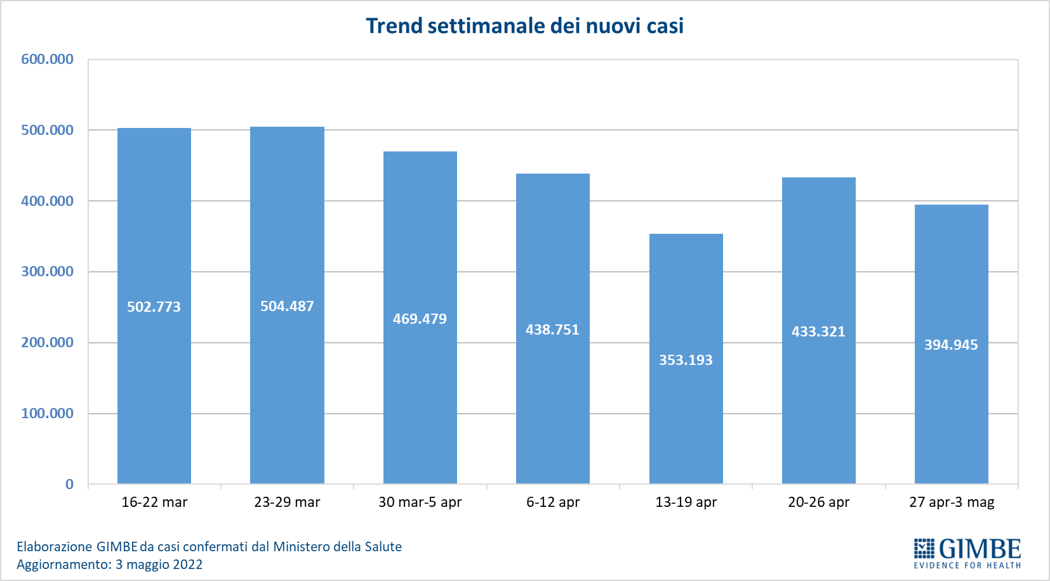

Figura 2
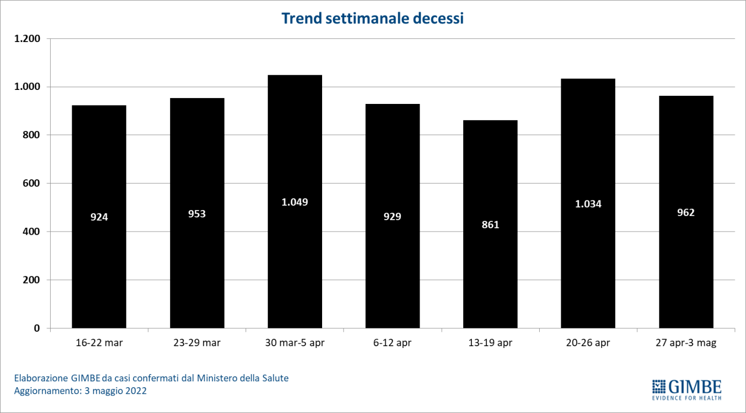

Figura 3
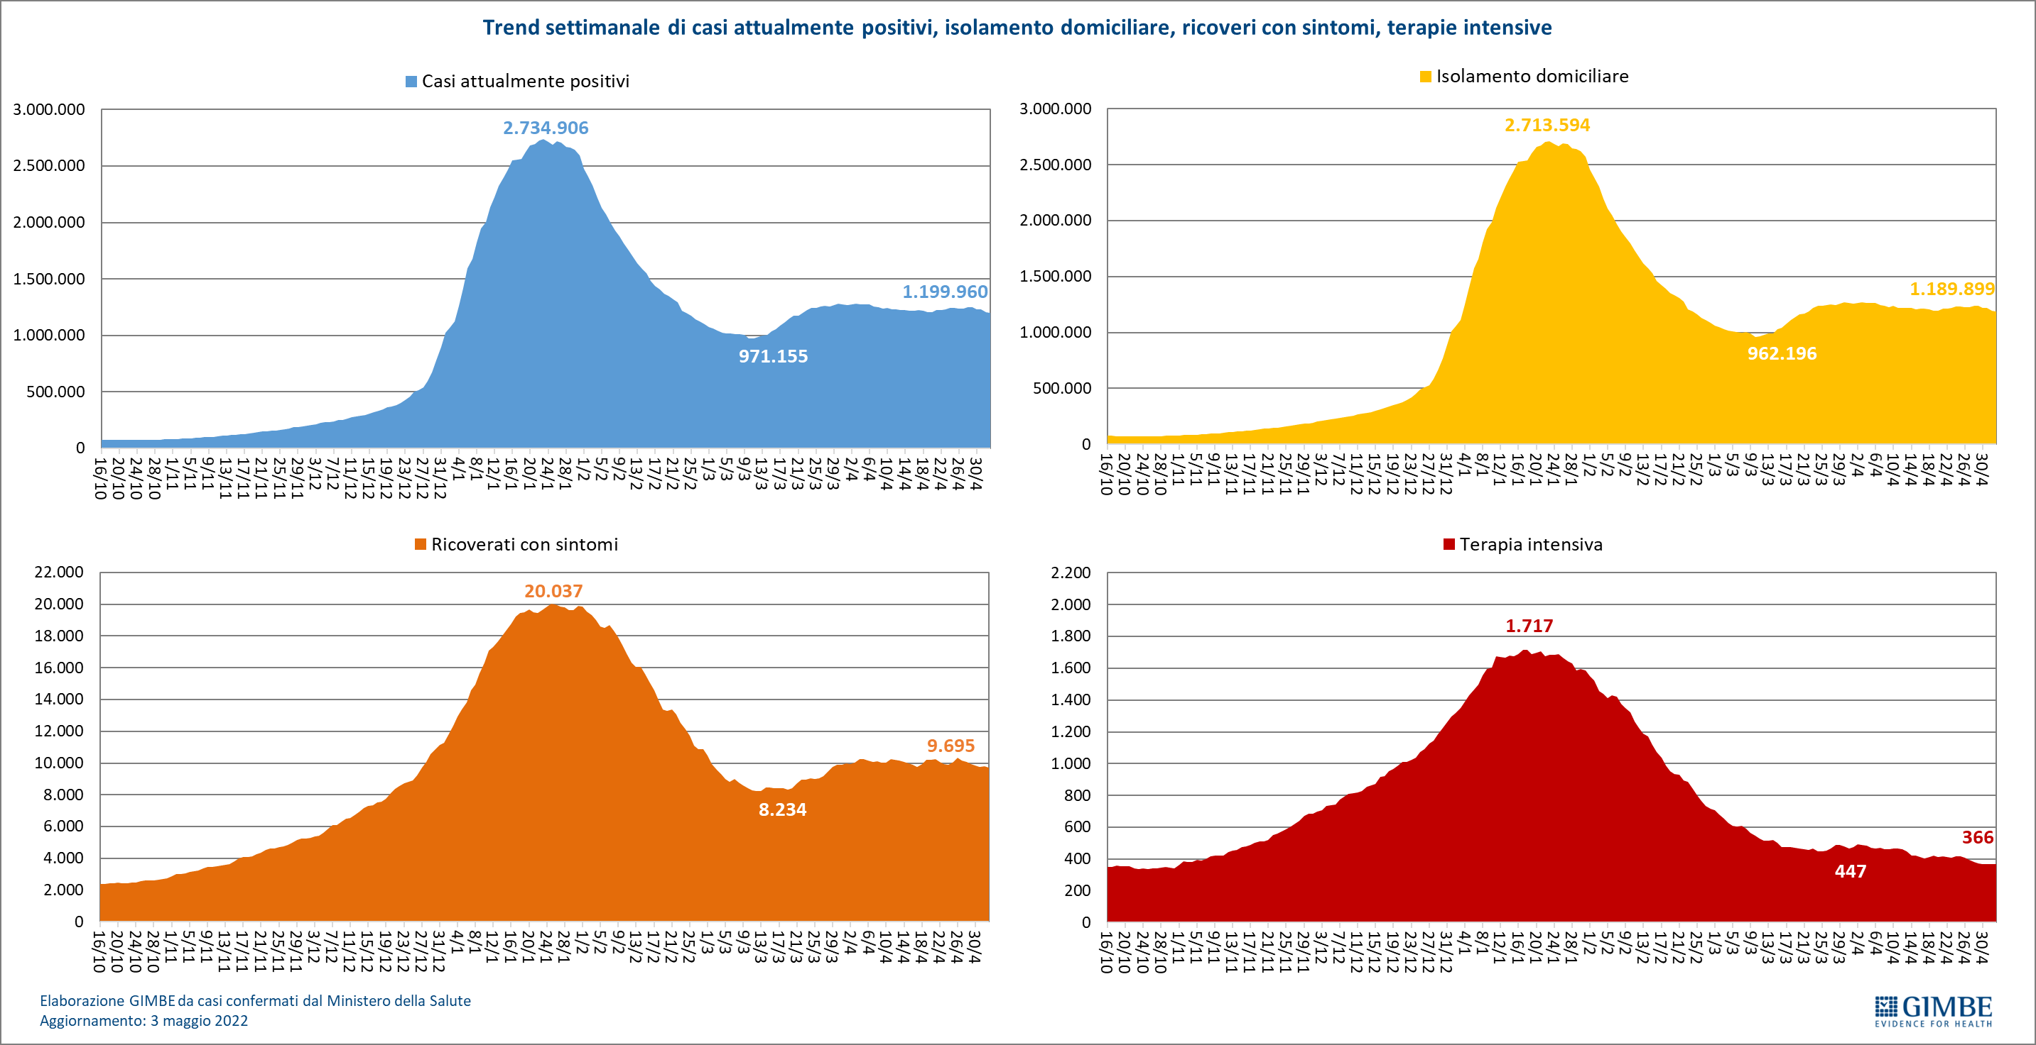

Figura 4
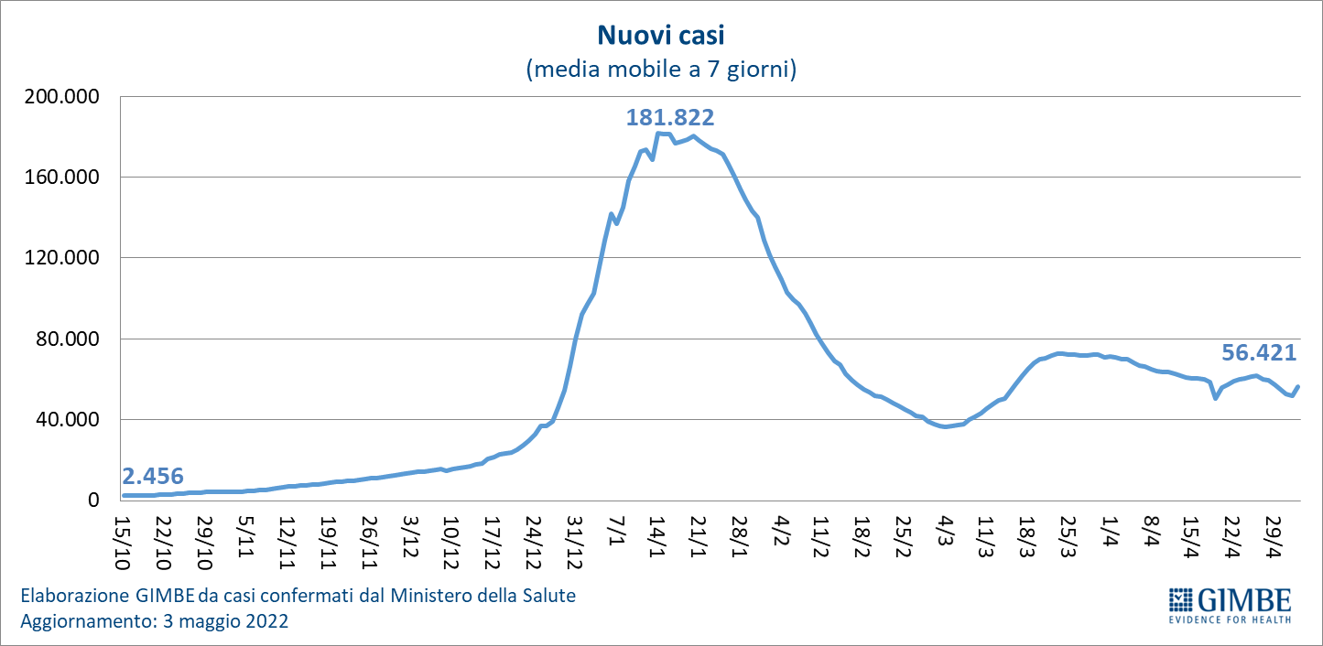

Figura 5
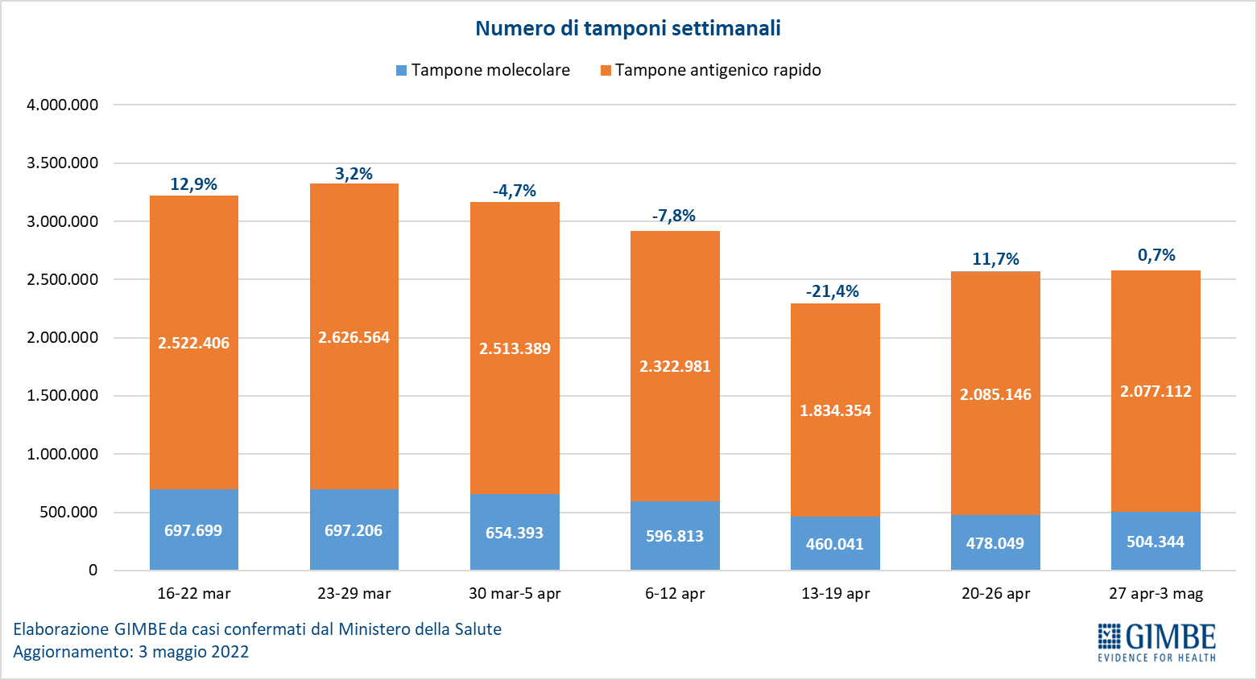

Figura 6
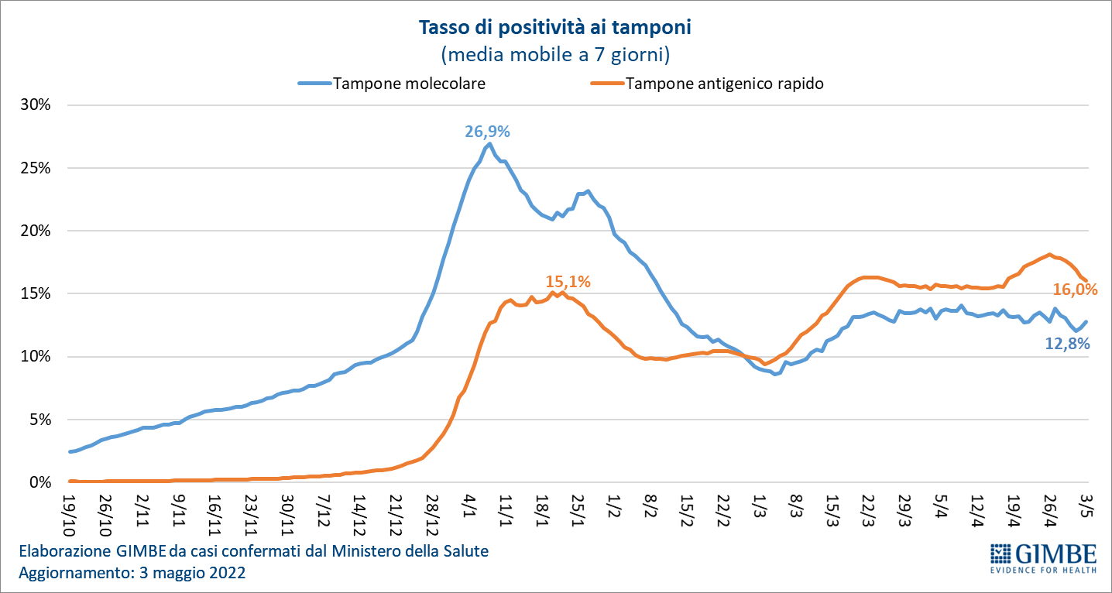

Figura 7
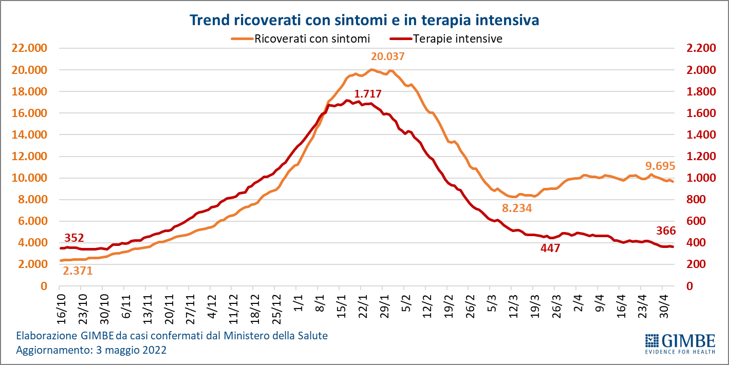

Figura 8
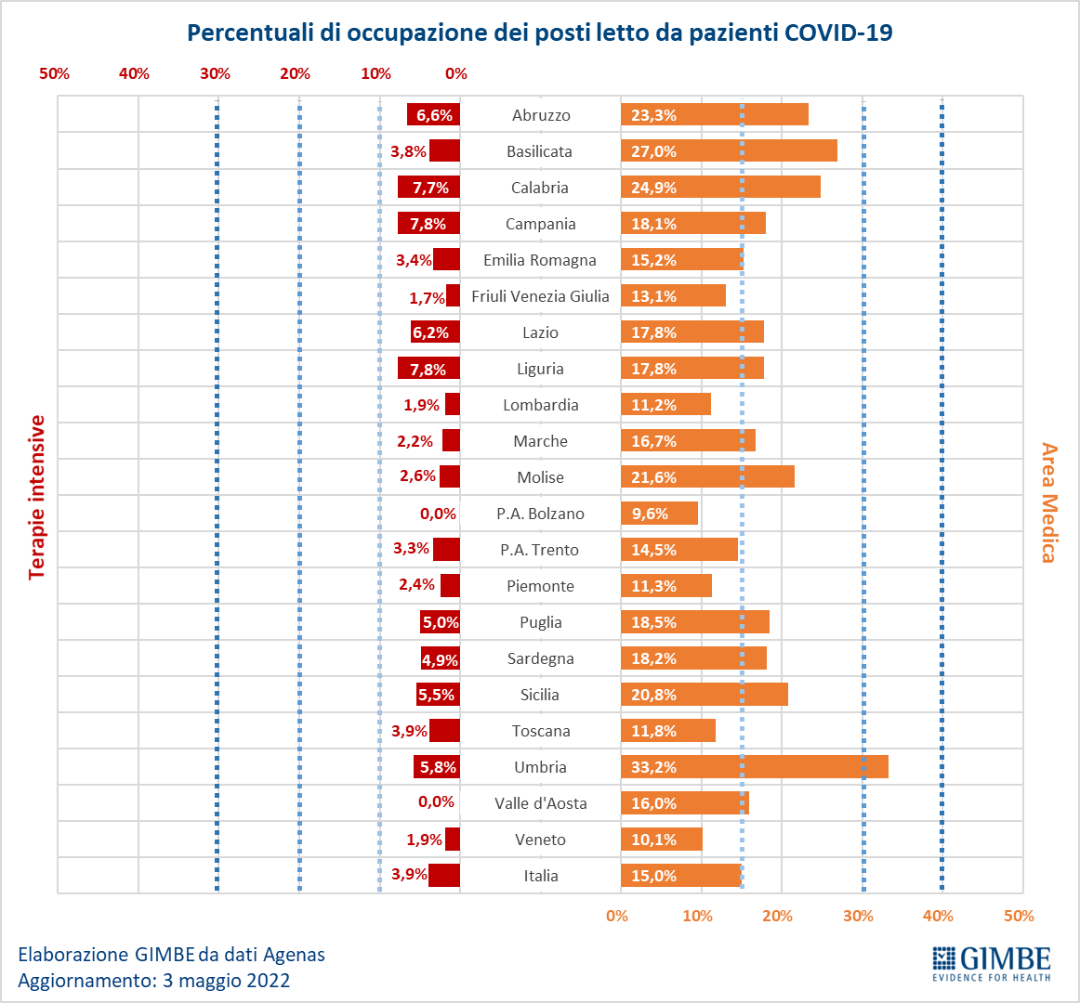

Figura 9
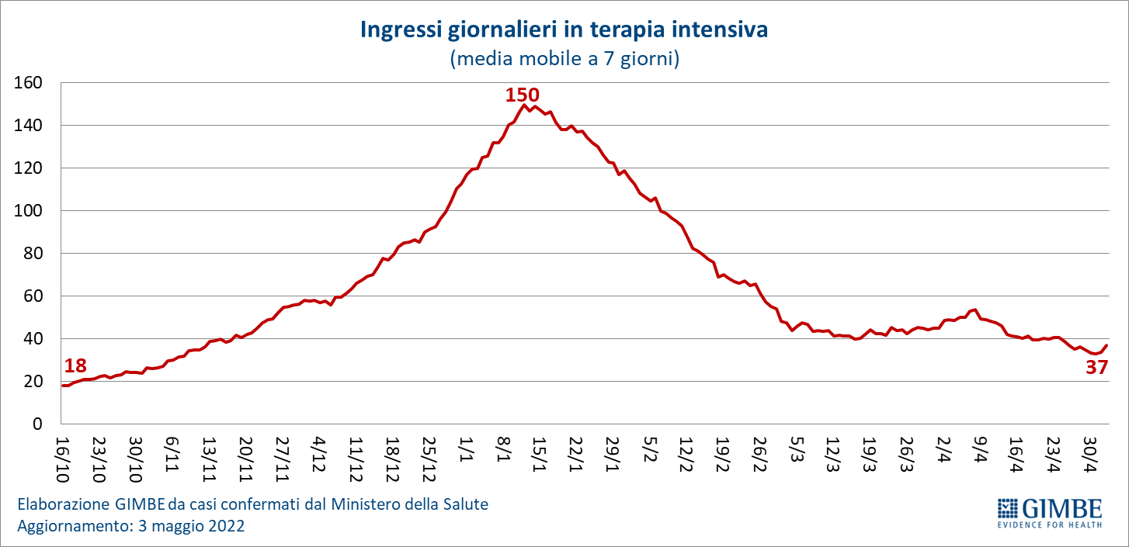

Figura 10
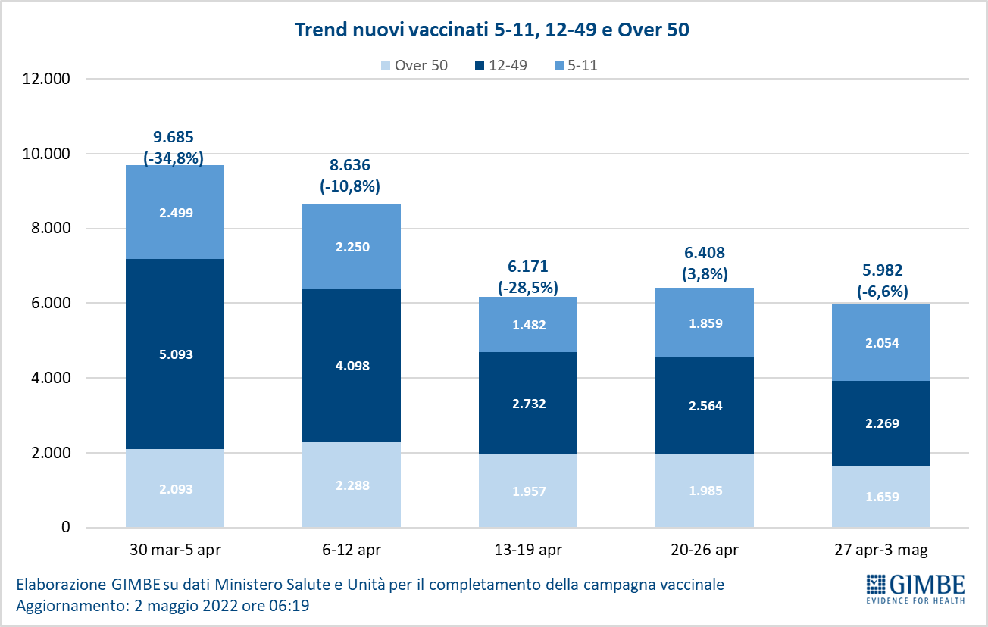

Figura 11
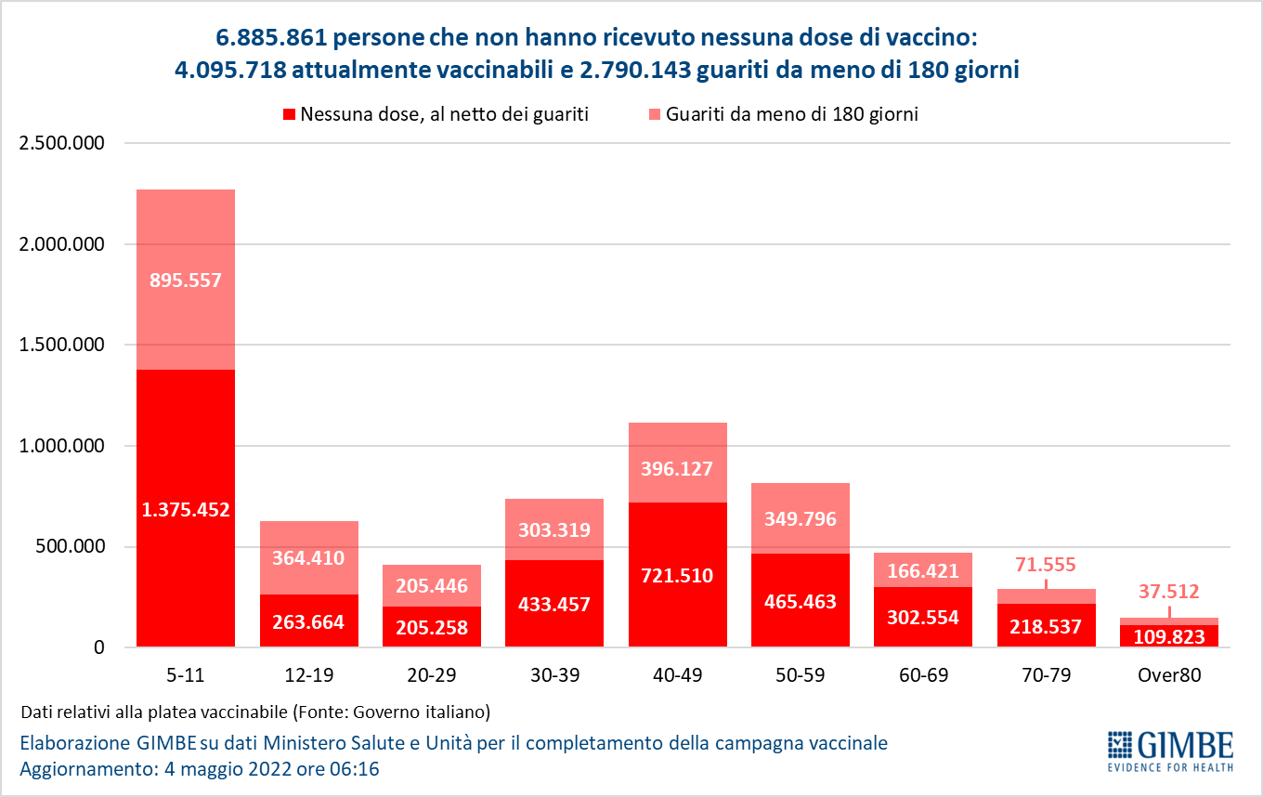

Figura 12
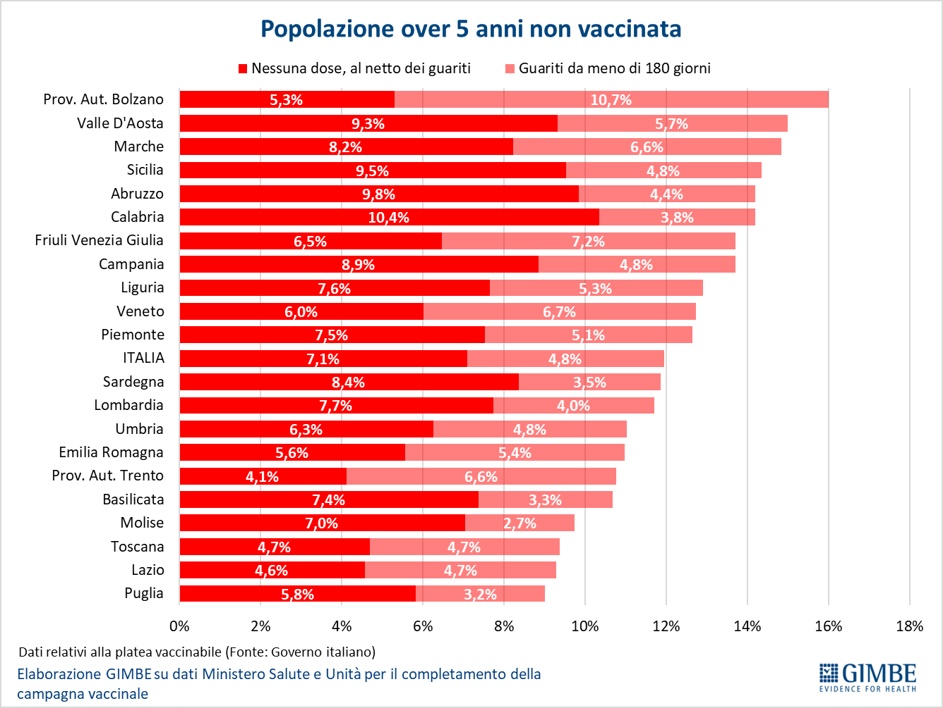

Figura 13
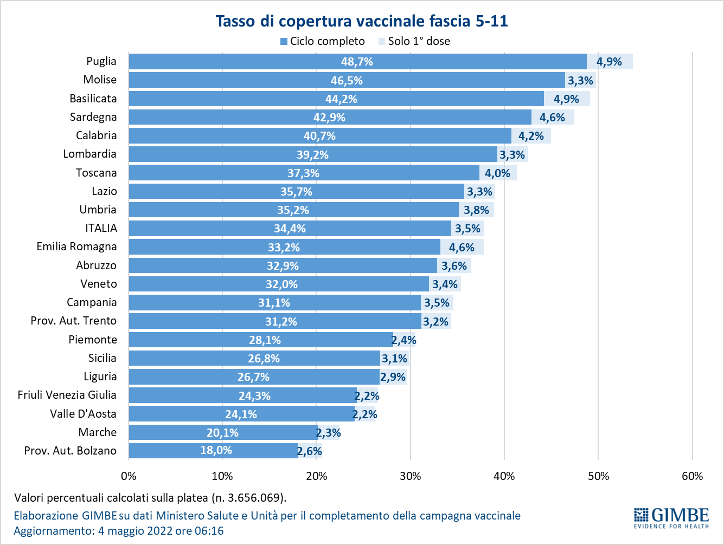
Figura 14
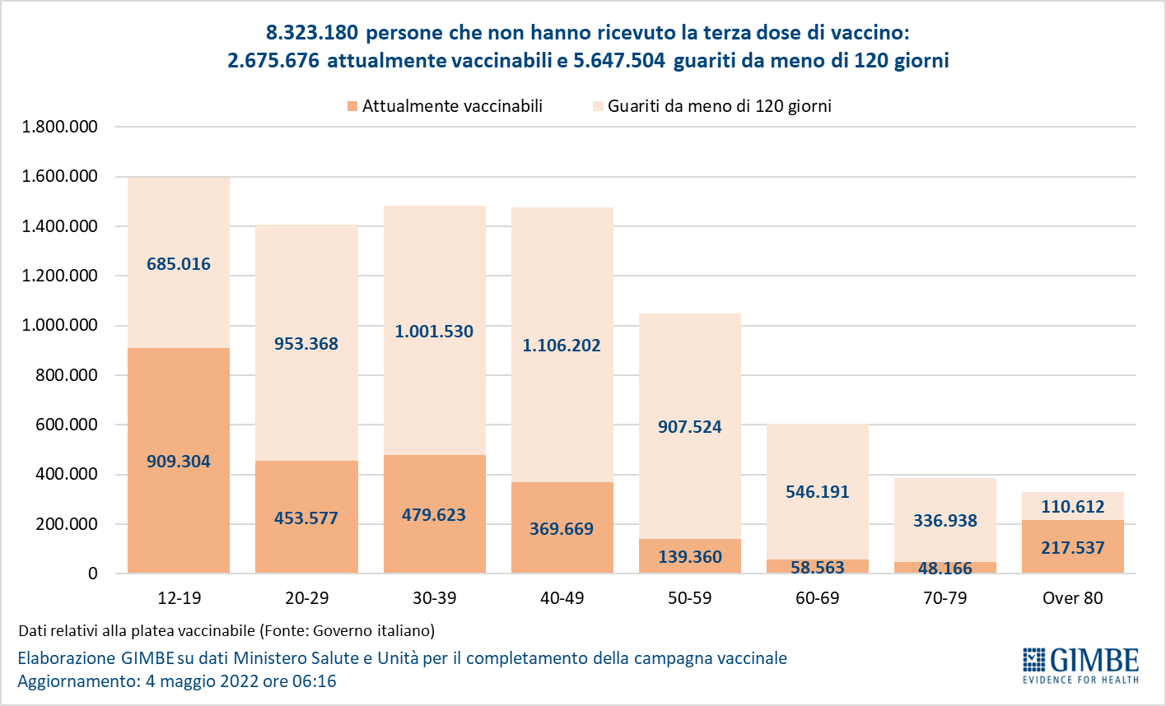

Figura 15
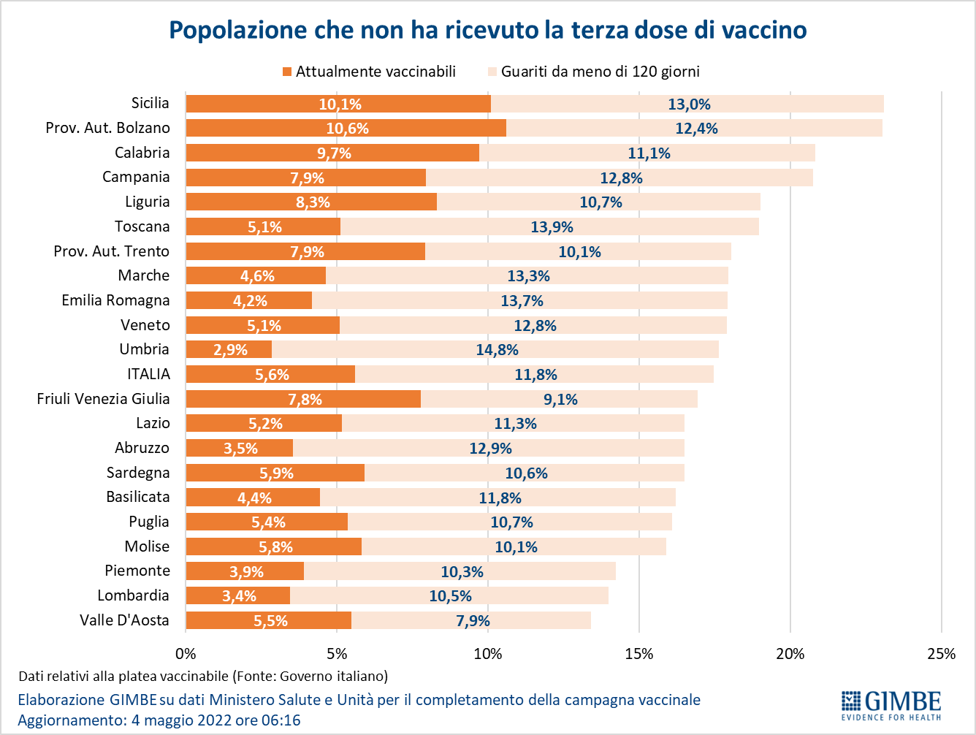

Figura 16
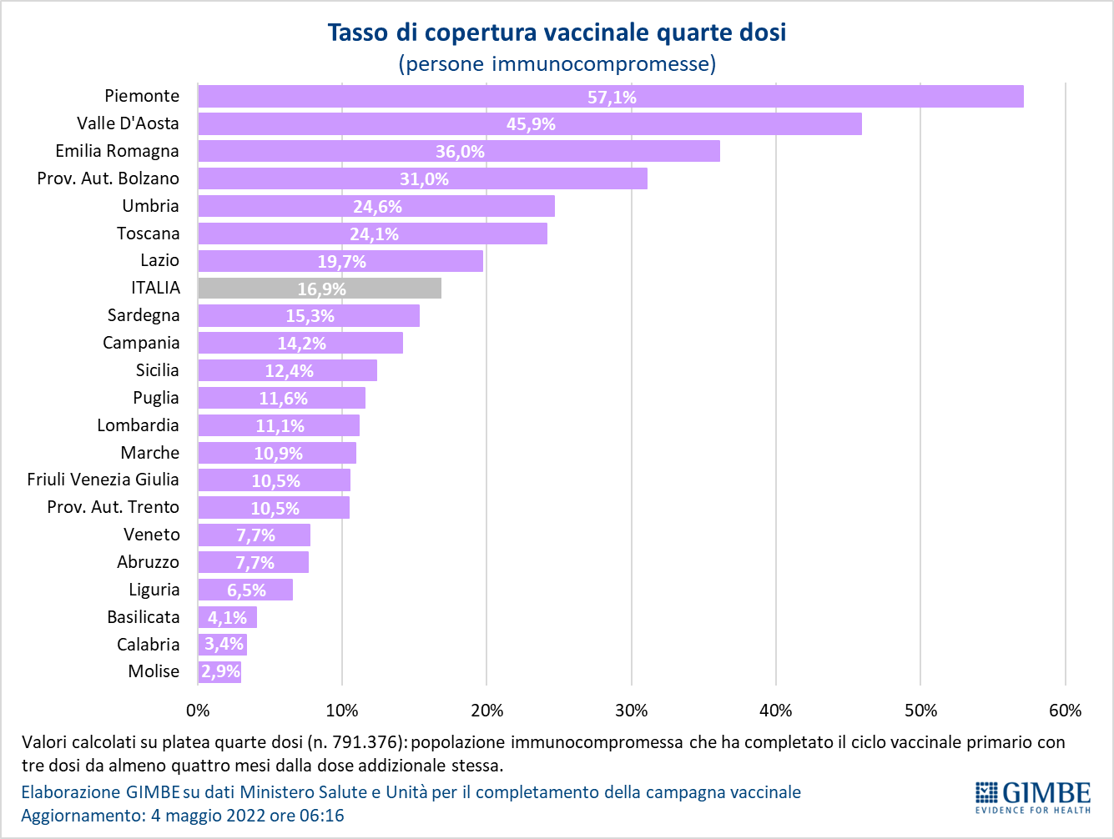

Figura 17
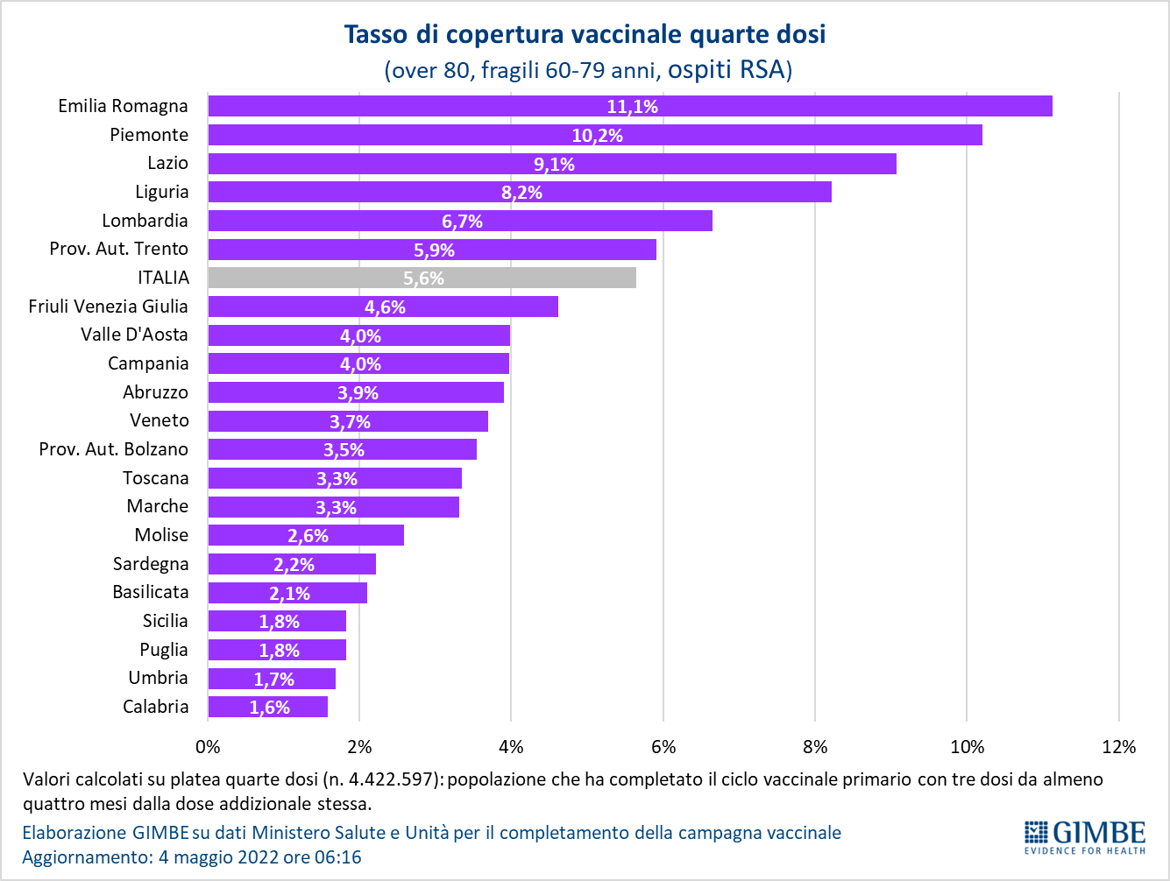

Figura 18
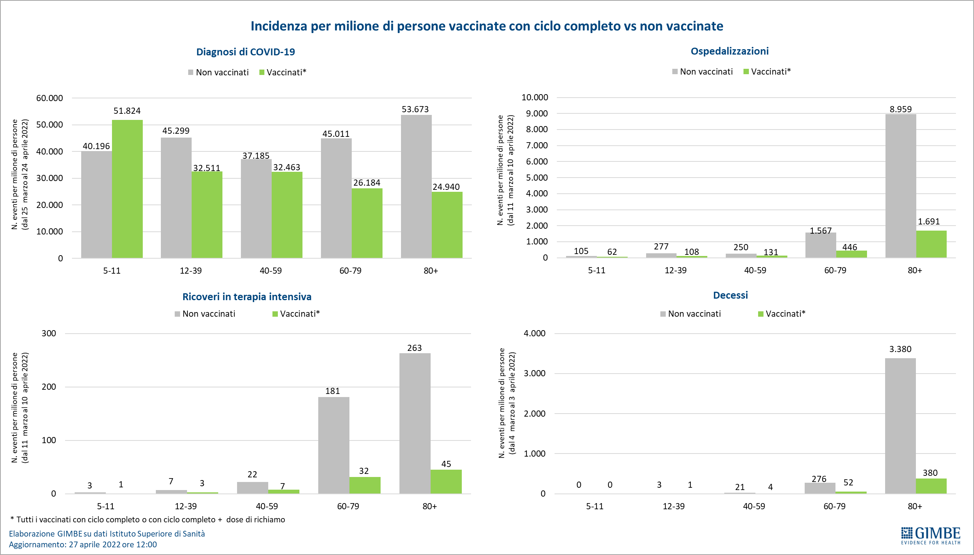

Tabella 1. Indicatori regionali: settimana 27 aprile-3 maggio 2022
Regione | Casi attualmente positivi per 100.000 abitanti | Variazione  % nuovi casi | Posti letto in area medica occupati da pazienti COVID−19 | Posti letto in terapia intensiva occupati da  pazienti COVID−19
Abruzzo | 4.412 | -12,7% | 23,3% | 6,6%
Basilicata | 5.397 | -13,0% | 27,0% | 3,8%
Calabria | 4.368 | -13,3% | 24,9% | 7,7%
Campania | 2.998 | -14,2% | 18,1% | 7,8%
Emilia Romagna | 1.213 | -9,7% | 15,2% | 3,4%
Friuli Venezia Giulia | 2.009 | 5,0% | 13,1% | 1,7%
Lazio | 2.663 | -18,0% | 17,8% | 6,2%
Liguria | 1.015 | -12,3% | 17,8% | 7,8%
Lombardia | 1.510 | 0,7% | 11,2% | 1,9%
Marche | 429 | -4,7% | 16,7% | 2,2%
Molise | 2.957 | -2,1% | 21,6% | 2,6%
Piemonte | 1.459 | 7,4% | 11,3% | 2,4%
Prov. Aut. Bolzano | 692 | -6,9% | 9,6% | 0,0%
Prov. Aut. Trento | 665 | -2,6% | 14,5% | 3,3%
Puglia | 2.547 | -15,9% | 18,5% | 5,0%
Sardegna | 1.792 | -3,8% | 18,2% | 4,9%
Sicilia | 2.395 | -12,6% | 20,8% | 5,5%
Toscana | 1.289 | -12,9% | 11,8% | 3,9%
Umbria | 1.313 | -11,8% | 33,2% | 5,8%
Valle D'Aosta | 1.140 | -9,1% | 16,0% | 0,0%
Veneto | 1.393 | -0,7% | 10,1% | 1,9%
ITALIA | 2.012 | -8,9% | 15,0% | 3,9%
Nota: i dati della Regione Sicilia risentono di ricalcoli avvenuti nell’ultima settimana.
Nella prima colonna i colori rosso, verde e giallo indicano rispettivamente una performance regionale in peggioramento, in miglioramento o stabile, rispetto alla settimana precedente.
Nella seconda colonna i colori rosso e verde indicano rispettivamente un aumento o una diminuzione percentuale dei nuovi casi rispetto alla settimana precedente.
Nelle ultime 2 colonne i colori rosso e verde indicano rispettivamente un valore superiore o inferiore rispetto alla media nazionale (dati Agenas).

Tabella 2. Nuovi casi nell’ultima settimana suddivisi per provincia
Regione | Provincia | Nuovi casi per  100.000 abitanti  27 aprile-3 maggio 2022 | Variazione % nuovi casi
Abruzzo | Chieti | 1.132 | -15,9%
Abruzzo | Teramo | 1.061 | -9,8%
Abruzzo | Pescara | 1.027 | -13,5%
Abruzzo | L'Aquila | 847 | -5,0%
Basilicata | Potenza | 862 | -9,3%
Basilicata | Matera | 779 | -19,0%
Calabria | Catanzaro | 954 | -7,6%
Calabria | Crotone | 858 | -6,8%
Calabria | Cosenza | 633 | -10,6%
Calabria | Reggio di Calabria | 573 | -21,7%
Calabria | Vibo Valentia | 463 | -22,2%
Campania | Avellino | 1.013 | -10,7%
Campania | Salerno | 942 | -7,3%
Campania | Benevento | 925 | -12,7%
Campania | Caserta | 866 | -11,5%
Campania | Napoli | 663 | -18,8%
Emilia Romagna | Modena | 692 | -2,6%
Emilia Romagna | Reggio nell'Emilia | 684 | -18,3%
Emilia Romagna | Ravenna | 632 | -12,5%
Emilia Romagna | Bologna | 600 | -7,9%
Emilia Romagna | Forlì-Cesena | 586 | -9,4%
Emilia Romagna | Parma | 579 | -14,3%
Emilia Romagna | Rimini | 557 | -13,1%
Emilia Romagna | Ferrara | 546 | -1,9%
Emilia Romagna | Piacenza | 421 | -12,2%
Friuli Venezia Giulia | Gorizia | 581 | 33,7%
Friuli Venezia Giulia | Udine | 573 | 8,2%
Friuli Venezia Giulia | Trieste | 541 | -12,0%
Friuli Venezia Giulia | Pordenone | 478 | 3,8%
Lazio | Rieti | 874 | -9,1%
Lazio | Frosinone | 741 | 0,2%
Lazio | Latina | 711 | -23,1%
Lazio | Roma | 629 | -19,4%
Lazio | Viterbo | 525 | -20,0%
Liguria | La Spezia | 693 | -15,9%
Liguria | Genova | 563 | -12,3%
Liguria | Imperia | 551 | -15,3%
Liguria | Savona | 489 | -1,4%
Lombardia | Mantova | 674 | 1,3%
Lombardia | Lecco | 630 | 1,7%
Lombardia | Sondrio | 590 | 27,1%
Lombardia | Pavia | 589 | 5,5%
Lombardia | Como | 548 | -6,5%
Lombardia | Brescia | 548 | 6,4%
Lombardia | Monza e della Brianza | 541 | 2,2%
Lombardia | Varese | 511 | -5,4%
Lombardia | Cremona | 496 | 1,5%
Lombardia | Milano | 482 | -4,4%
Lombardia | Lodi | 470 | 22,6%
Lombardia | Bergamo | 385 | 12,2%
Marche | Ascoli Piceno | 1.092 | -12,2%
Marche | Fermo | 804 | -4,6%
Marche | Macerata | 714 | -4,6%
Marche | Ancona | 683 | -6,5%
Marche | Pesaro e Urbino | 677 | 7,5%
Molise | Campobasso | 869 | -0,7%
Molise | Isernia | 854 | -5,8%
P.A. Bolzano | Bolzano | 485 | -4,9%
P.A. Trento | Trento | 490 | -2,6%
Piemonte | Biella | 570 | 18,2%
Piemonte | Vercelli | 560 | 17,7%
Piemonte | Asti | 555 | -13,1%
Piemonte | Torino | 540 | 9,6%
Piemonte | Alessandria | 539 | -10,2%
Piemonte | Verbano-Cusio-Ossola | 522 | 15,1%
Piemonte | Cuneo | 481 | 21,5%
Piemonte | Novara | 423 | 7,6%
Puglia | Bari | 880 | -14,4%
Puglia | Brindisi | 865 | -17,8%
Puglia | Taranto | 831 | -14,8%
Puglia | Lecce | 722 | -16,1%
Puglia | Foggia | 609 | -19,0%
Puglia | Barletta-Andria-Trani | 500 | -12,4%
Sardegna | Oristano | 886 | 21,4%
Sardegna | Sud Sardegna | 884 | -1,6%
Sardegna | Cagliari | 813 | -8,2%
Sardegna | Nuoro | 721 | -6,3%
Sardegna | Sassari | 531 | -9,0%
Sicilia | Messina | 736 | -26,6%
Sicilia | Siracusa | 719 | -9,5%
Sicilia | Agrigento | 659 | -10,8%
Sicilia | Trapani | 652 | -4,3%
Sicilia | Caltanissetta | 619 | 4,8%
Sicilia | Ragusa | 602 | -7,6%
Sicilia | Catania | 543 | -10,4%
Sicilia | Palermo | 542 | -11,7%
Sicilia | Enna | 450 | -24,7%
Toscana | Siena | 712 | -8,2%
Toscana | Pisa | 706 | -4,2%
Toscana | Livorno | 677 | -19,6%
Toscana | Grosseto | 647 | -9,3%
Toscana | Massa Carrara | 617 | -22,0%
Toscana | Pistoia | 607 | -13,4%
Toscana | Firenze | 593 | -12,1%
Toscana | Arezzo | 570 | -13,5%
Toscana | Lucca | 563 | -20,4%
Toscana | Prato | 506 | -7,1%
Umbria | Perugia | 801 | -11,4%
Umbria | Terni | 698 | -12,1%
Valle d'Aosta | Aosta | 446 | -9,1%
Veneto | Padova | 930 | 6,4%
Veneto | Vicenza | 890 | 10,5%
Veneto | Venezia | 786 | -5,5%
Veneto | Treviso | 730 | -11,4%
Veneto | Rovigo | 727 | -5,3%
Veneto | Verona | 724 | -2,0%
Veneto | Belluno | 556 | -11,9%
Nella quarta colonna i colori rosso e verde indicano rispettivamente un aumento o una diminuzione percentuale dei nuovi casi rispetto alla settimana precedente.

